Щукина Самира Рауфовна

Занимаемая должность: Директор
Учитель физики и астрономии

Преподаваемый предмет :физика, математика, астрономия
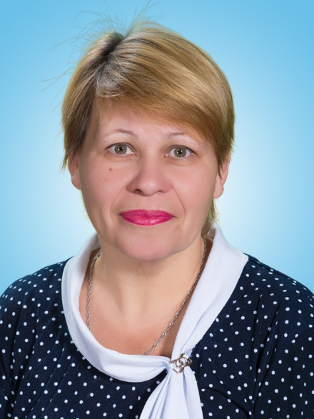

Образование. Какое учебное заведение окончено и в каком году (указать полное название учебного заведения) | Высшее, Московский институт стали и сплавов, 1989 г.
Квалификация по диплому | Инженер – металлург
Специальность по диплому | Обогащение полезных ископаемых.
Стаж: - работы в данной должности  - педагогической работы  - руководящей работы  - общий | 29  29  27  34
Курсовая подготовка по преподаваемому предмету (год, тема курсов, место прохождения курсов, кол-во часов) | 29.09-06.10.2022  Современный подход к изучению астрономии в условиях реализации ФГОС СОО  Институт современного образования  24 часа  29.09.-06.10.2022  Совершенствование процесса преподавания физики в условиях ФГОС ООО 2021 года  Институт современного образования  36 часов  15.05-30.06.2023  Реализация требований обновленных ФГОС ООО, ФГОС СОО в работе учителя(физика)  36 часов, ГАУ ДПО ПК ИРО
Курсовая подготовка по другим направлениям (за последние 3 года, тема курсов, место прохождения курсов, кол-во часов) | 2105.03.2021  НПОПрофэкспортсофт  Г.Брянск  Правила гигиены.Особенности работы образ.орг. в условиях сан.-эпид. Обстановки  72 часа  2) 25.03.2021  ООО Центр инновационного образования и воспитания  «Профилактика гриппа и острых респираторных вирусных инфекций.  Г.Саратов  36 часов  3 ) 25.03.2021  ООО Центр инновационного образования и воспитания  Обеспечение санитарно-эпидемиологических требований к ОО  Г.Саратов  36 часов  5)30.05.2021  ООО Межреспубликанский институт повышения квалификации и переподготовки кадров при президиуме ФРО г.Брянск  «Планирование и реализация дополнительных мероприятий по усилению мер безопасности в образовательных организациях» 72 часа  Профилактика безнадзорности и правонарушений н/л  ГАУ ДПО ПК ИРО  Г.Владивосток  18 часов 24.11.2021-25.11.2021  Подготовка к приемной кампании 2022  Академия РЕСУРСЫ ОБРАЗОВАНИЯ  2 часа 02.04.2022  05.05.2023 ГАУ ДПО ПК ИРО  Школа Минпросвещения России: новые возможности для повышения качества образования 48 часов  18.04-19.04.2023  ФКГ РАЗВИТИЕ 2000  Противодействие коррупции в бюджетных учреждениях.  20 часов
Переподготовка (предмет, год, кол-во часов, место прохождения переподготовки) | 1) Отделение доп. Образования ООО «Издательство «Учитель», «Педагогическое образование: учитель общеобразовательной организации (предмет математика и физика)» (520 часов), 2016 год  2)22.12.2014 - 17.11.2015  520 часов Автономная некоммерческая организация дополнительного образования "Сибирский институт непрерывного дополнительного образования" г. Омск  «Теория обучения и воспитания для педагогов основного общего и среднего общего образования. Педагог основного общего и среднего общего образования»  3)12.01.2016 - 29.04.2016  520 часов. Отделение дополнительного образования ООО "Издательство "Учитель" г. Волгоград  «Менеджмент организации. Менеджер образовательной организации»
Соответствие занимаемой должности (дата, номер приказа) | Учитель: соответствие должности, 01.01.2022 №206А
Государственные звания и награды, (в том числе почётные грамоты Минобрнауки РФ и дата награждения) | Почётная грамота ДОН 2011 год

